7
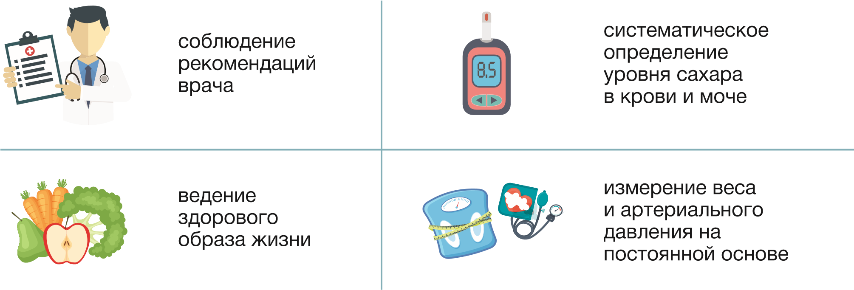
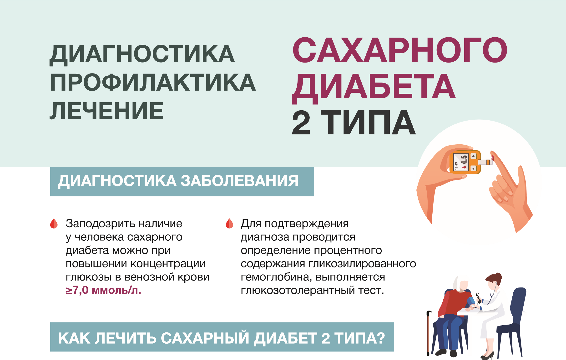
САМОКОНТРОЛЬ ПРИ САХАРНОМ ДИАБЕТЕ
Ценность результатов, полученных при самоконтроле в домашних условиях, гораздо выше, поскольку они отражают ваше состояние в условиях реальной жизни.
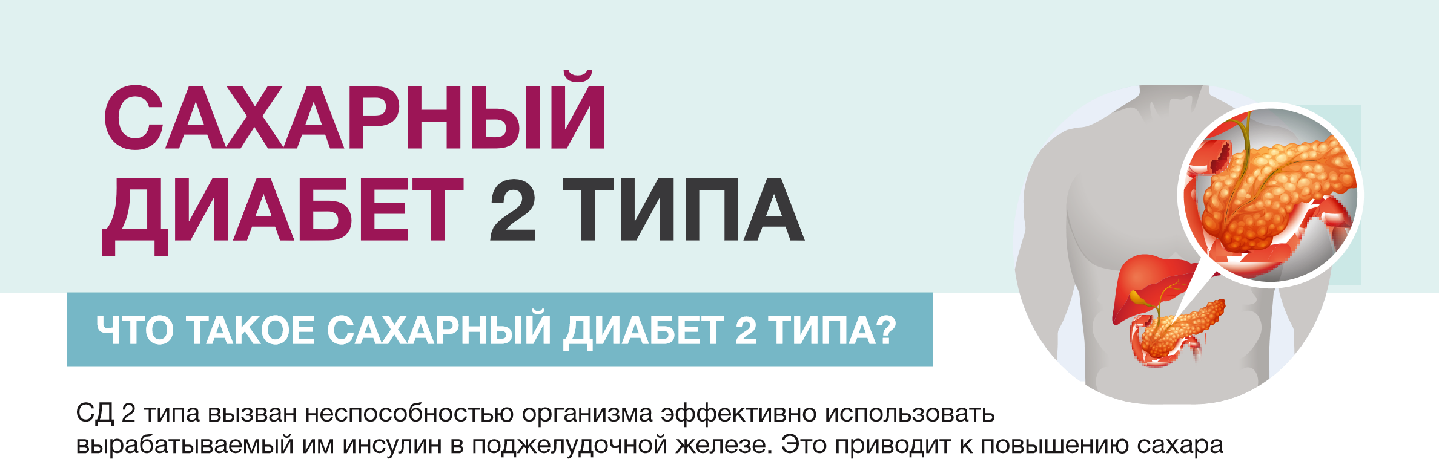
в крови, что в дальнейшем, при отсутствии надлежащего контроля за заболеванием, сказывается на появлении осложнений.
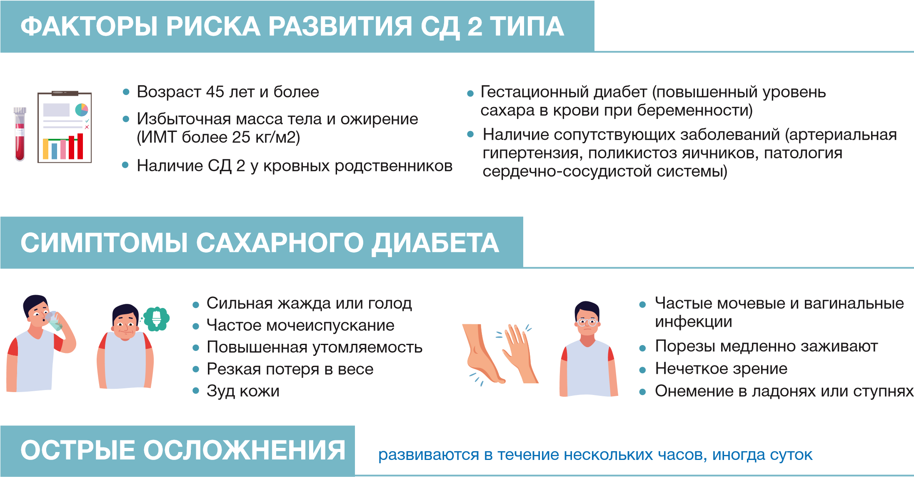
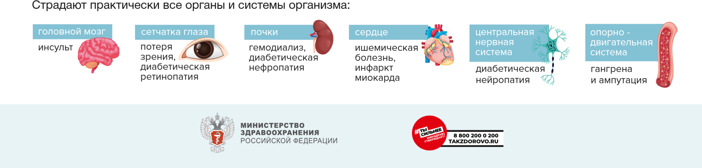
Диабетический кетоацидоз Гипогликемия ( резкое снижение уровня сахара ниже нормы )
